«Мұз қалашығы - 2023»
16.01.2023 күні Еңбек пәні мұғалімі Хайратбек М. Жас Ұлан ұйымы мүшелерімен мектеп ауласында қардан мүсіндер жасады. Қыс мезгілінде мұндай іс- шаралардың болуы балалардың дене шынығуына және таза ауада тыныстауы үшін, бос уақытын тиімді пайдалануы үшін маңызы зор. Оқушыларды шығармашылыққа, әсемдікке, шыдамдылыққа тәрбиелеу, сыни ойлау қабілетін жетілдіру, топта бірге ұйымдаса жұмыс істеуге баулу мақсатында ұйымдастырылды.
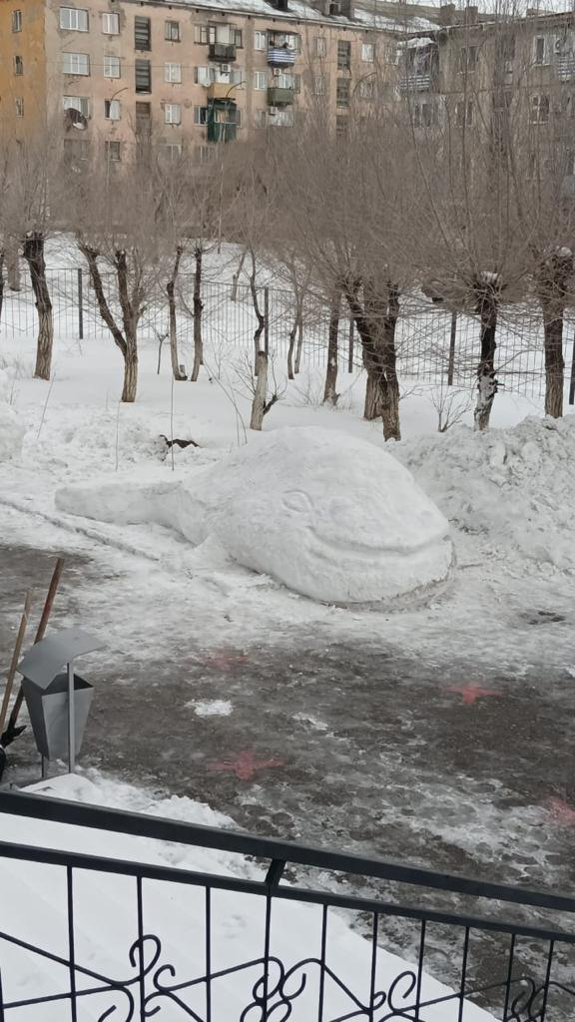

"Ледяной городок - 2023"
16.01.2023 учитель трудового предмета Хайратбек М. Вместе с членами организации «Жас Улан» они сделали снежные скульптуры во дворе школы. Такие занятия зимой очень важны для того, чтобы дети тренировались и дышали свежим воздухом, эффективно использовали свободное время. Он был организован для того, чтобы воспитать учащихся в творчестве, красоте, терпении, улучшить их способность к критическому мышлению, научить их работать вместе в группе.

